EL NIÑO/OSCILACIÓN DEL SUR (ENSO por sus siglas en inglés)
DISCUSIÓN DIAGNÓSTICA

emitida por el

CENTRO DE PREDICCIONES CLIMÁTICAS/NCEP/NWS y el Instituto Internacional de Investigación para el Clima y la Sociedad
Traducción cortesía del: NWS-WFO SAN JUAN, PUERTO RICO
9 de agosto de 2018

Estatus del Sistema de alerta del ENSO: Vigilancia de El Niño

Sinopsis: Existe ~60% de probabilidad de El Niño durante el otoño 2018 del Hemisferio Norte (septiembre –noviembre), aumentando a ~70% durante el invierno 2018-19.

ENSO-neutral continuó durante julio, como fue indicado por temperaturas en la superficie del mar (SSTs, por sus siglas en inglés) cerca del promedio a través del centro y este del Pacífico ecuatorial a finales del mes (Fig. 1). Los índices más recientes semanales de El Niño estuvieron cerca de 0.0°C para el índice de El Niño-3, +0.1°C para los índices de Niño-3.4 y Niño1+2, y +0.4°C para el índice de Niño-4 (Fig. 2). Anomalías positivas en la subsuperficie (promediadas a través de 180°-100°W) continuaron durante el mes pasado (Fig. 3), y el volumen del calentamiento anómalo se extendió a la superficie en la parte este de la cuenca (Fig. 4). La convección permaneció suprimida cerca de la Línea de Cambio de Fecha y sobre el oeste de Indonesia (Fig. 5). Los vientos en los niveles bajos estuvieron del este a través de la mayor parte del Océano Pacífico ecuatorial, mientras las anomalías de los vientos en los niveles altos estuvieron del oeste sobre el este del Pacífico y cerca de La Línea de Cambio de Fecha Internacional. En general, las condiciones oceánicas y atmosféricas reflejaron ENSO-neutral.
La mayoría de los modelos en IRI/CPC predicen que ENSO-neutral continuará durante el resto del verano 2018 del Hemisferio Norte, siendo El Niño muy probable luego (Fig. 6). Las predicciones de los modelos para El Niño no han titubeado, a pesar de la disminución reciente en las anomalías positivas de SST en sectores del este del Pacífico. Debido a la inconsistencia de los pronósticos y el resurgimiento eventual esperado en las anomalías de los vientos del oeste en los niveles bajos, los pronosticadores aún favorecen el comienzo de El Niño en los meses venideros. En resumen, existe ~60% de probabilidad de El Niño en otoño 2018 del Hemisferio Norte (septiembre-noviembre), aumentando a ~70% durante el invierno 2018-19 (oprimir Consenso del Pronóstico de CPC/IRI para la probabilidad de cada resultado en periodos de 3-meses).
Esta discusión es un esfuerzo consolidado de la Administración Nacional Oceánica y Atmosférica (NOAA por sus siglas en inglés), el Servicio Nacional de Meteorología de NOAA y sus instituciones afiliadas. Las condiciones oceánicas y atmosféricas son actualizadas semanalmente en la página de Internet del Centro de Predicciones Climáticas (Condiciones actuales de El Niño/La Niña y La Discusión de Expertos). De igual manera, los pronósticos para la evolución de El Niño/La Niña son actualizados mensualmente en la sección Foro de Pronóstico del Boletín de Diagnóstico Climático del Centro de Predicciones Climáticas (CPC por sus siglas en inglés). Perspectivas y análisis adicionales están disponibles en el blog del ENSO. La próxima Discusión Diagnóstica del ENSO está programada para el 13 de septiembre de 2018. Para recibir una notificación por e-mail al momento en que la Discusión Diagnóstica del ENSO mensual esté disponible, favor enviar un mensaje a: ncep.list.enso-update@noaa.gov.

Centro de Predicciones Climáticas
Centros Nacionales de Predicción Ambiental
NOAA / Servicio Nacional de Meteorología
College Park, MD 20740

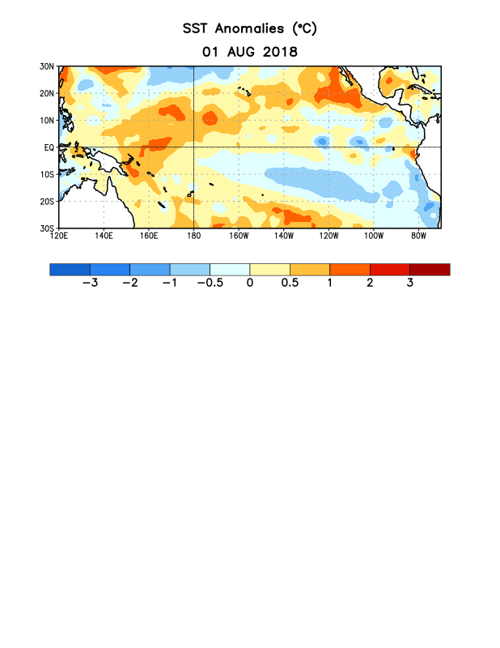

Figura 1. Anomalías (°C) promedio de la temperatura de la superficie del océano (SST, por sus siglas en inglés) para la semana centrada el 1 de agosto de 2018. Las anomalías son calculadas utilizando como referencia los periodos promedio semanales de 1981-2010.

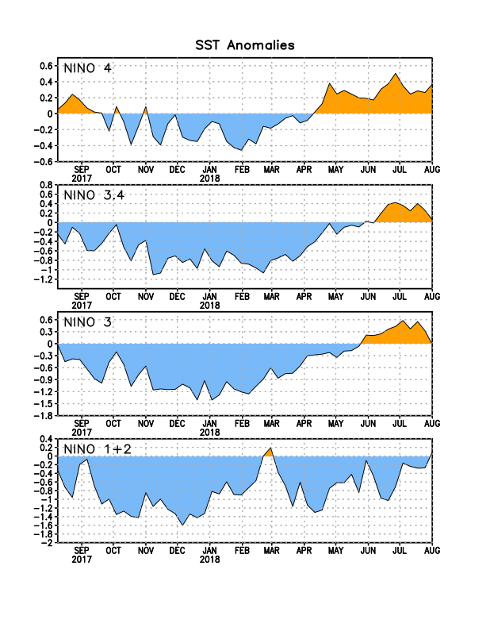
Figura 2. Series de Tiempo de las anomalías (en °C) de temperaturas de la superficie del océano (SST) en un área promediada en las regiones de El Niño [Niño-1+2 (0°-10°S, 90°W-80°W), Niño-3 (5°N-5°S, 150°W-90°W), Niño-3.4 (5°N-5°S, 170°W-120°W), Niño-4 (5ºN-5ºS , 150ºW-160ºE)].Las anomalías de SST son variaciones de los promedios semanales del período base de 1981-2010.

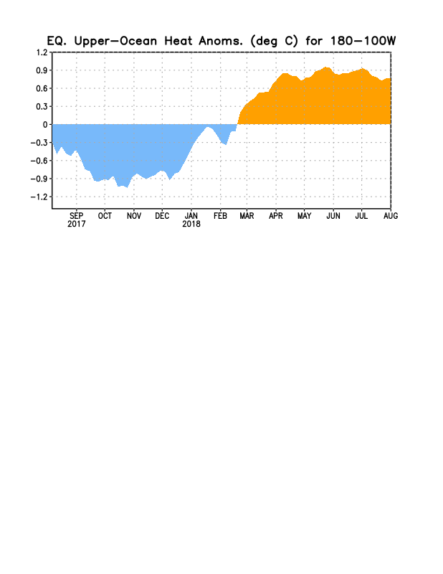
Figura 3. Anomalías del contenido calórico (en °C) en un área promediada del Pacífico ecuatorial (5°N-5°S, 180°-100°W). La anomalía en el contenido calórico es calculada como las desviaciones de los penta-promedios del período base de 1981-2010.

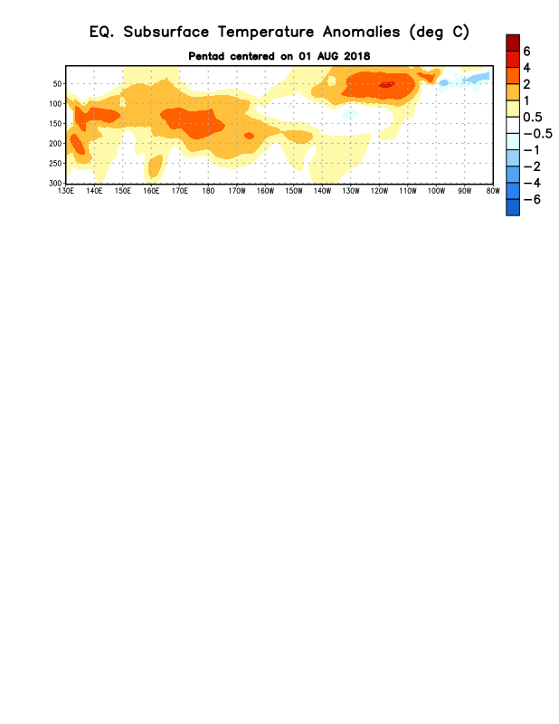

Figura 4: Anomalías de la temperatura (en °C) en un transecto de profundidad-longitudinal (0-300m) en la parte superior del océano Pacífico ecuatorial, centradas en la semana del 1 de agosto de 2018. Las anomalías son variaciones a partir de los penta-promedios durante el periodo base de 1981-2010.

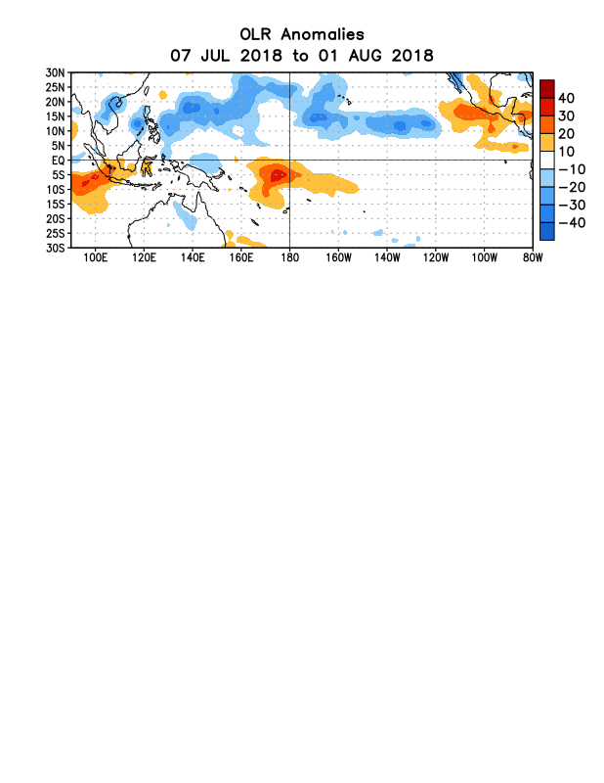
Figura 5. Anomalías promedio de la radiación de onda larga emitida (OLR, por sus siglas en inglés) (W/m²) durante el período del 7 de julio – 1 de agosto de 2018. Las anomalías de OLR se calculan como desviaciones de los penta-promedios del período base de 1981-2010.

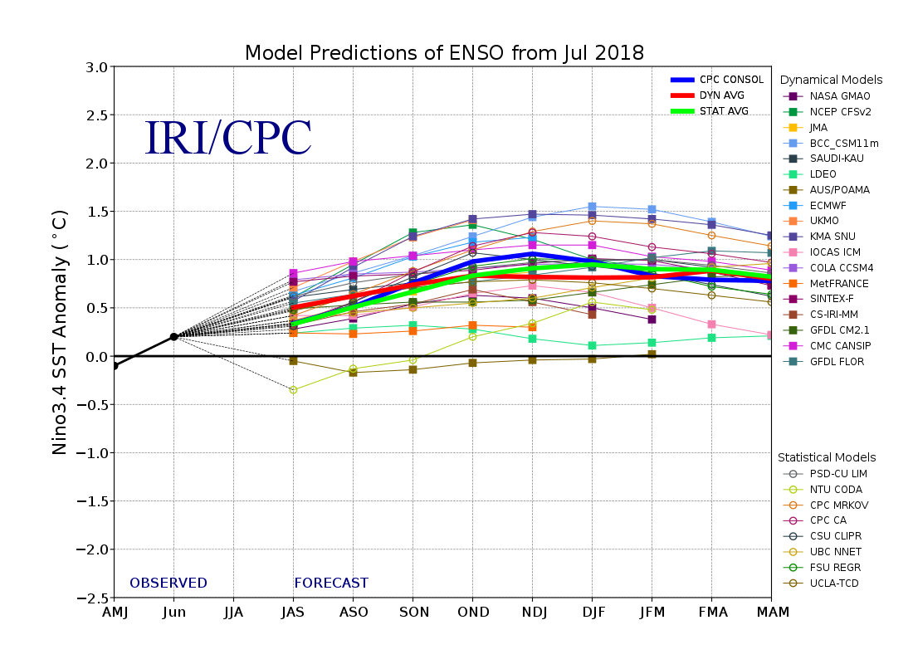
Figura 6. Pronósticos de las anomalías de la temperatura de la superficie del océano (SST) en la región de El Niño 3.4 (5°N-5°S, 120°W-170°W). Figura actualizada el 19 de julio de 2018.

